ЭЛЕКТРООСАЖДЕНИЕ ЦИНК-НИКЕЛЕВЫХ ПОКРЫТИЙ ИЗ АММИАЧНО-ХЛОРИДНЫХ ЭЛЕКТРОЛИТОВ

Тинаева К.Е., Тинаева А.Е.
Студент, 5 курс специалитета
Воронежский государственный университет,
химический факультет, Воронеж, Россия
E-mail: tinaeva.98@mail.ru

Целью настоящей работы является получение сплавных цинк-никелевых покрытий электроосаждением из разбавленных аммиачно-хлоридных электролитов с добавкой глицина и без его добавления. Задачи работы: 1) провести электроосаждение сплава цинк-никель из аммиачно-хлоридных электролитов с относительно низкими концентрациями компонентов раствора (0.04 M ZnCl₂ + 0.08 NiCl₂ + 2 M NH₄Cl); 2) установить роль добавки глицина в раствор электролита в кинетике процесса электроосаждения, химическом составе покрытия, его морфологии, а также значении выхода по току.
С применением нестационарных электрохимических методов исследований (циклическая вольтамперометрия, вольтамперометрия с линейной разверткой потенциала, хроноамперометрия) установлено, что кинетика процесса электроосаждения цинк-никелевых сплавов из растворов без глицина и с его добавлением одинакова: лимитирующей стадией является диффузионный массоперенос, а стадия переноса заряда является необратимой.
По данным рентгеноспектрального микроанализа установлено, что добавление глицина в раствор осаждения в относительно высокой концентрации (0.3 М) способствует увеличению содержания никеля в среднем на 9 ат. %, приводит к повышению качества цинк-никелевых покрытий, которые становятся более гладкими и морфологически однородными (рис. 1).
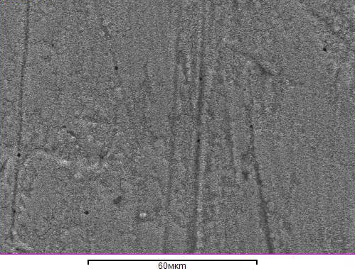

Рис. 1. СЭМ-изображения поверхности цинк-никелевых покрытий, полученных при потенциале E_{dep} = -880 мВ (по шкале стандартного водородного электрода) в растворе без добавки глицина (слева) и с глицином (справа)

В то же время кулонометрически найдено, что выход по току с добавкой глицина заметно уменьшился, предположительно, вследствие протекания побочных процессов (например, выделение водорода), что, вероятно, обусловлено повышенным содержанием никеля по сравнению с цинк-никелевыми покрытиями, полученными из аммиачно-хлоридного электролита, не содержащего глицин.

